|  |  |  |  |
| --- | --- | --- | --- |
| Katedra Maszyn, Napędów i Pomiarów Elektrycznych  Laboratorium Miernictwa Elektrycznego | | | |
|  | Grupa nr 3 | | |
| 1 | KAROLINA GROSIAK | |
| 2 | ELŻBIETA WIŚNIEWSKA | |
| 3 | KACPER BORUCKI | |
| Data ćwiczenia | | | 07.04.2018 |
| Temat ćwiczenia | | | Przyrządy analogowe i cyfrowe |
| Ocena i podpis prowadzącego | | |  |

# Cel i zakres ćwiczenia

Cel:

Poznanie obsługi oscyloskopu; nauka wykonywania pomiarów oscyloskopem

## Zakres:

* Podłączenie i przygotowanie urządzenia do pomiaru;
* Pomiary oscyloskopem napięcia, okresu i częstotliwości
* Wyznaczenie współczynnika szczytu i współczynnika kształtu
* Wyznaczenie niepewności standardowej, rozszerzonej i rozszerzonej bezwzględnej oscyloskopu

# Spis przyrządów

## Generator napięcia

* **Model:** Siglent SDG1020

## Oscyloskop

* **Model:** Siglent SDS 1072CML Digital Storage Oscilloscope
* **Wymiary ekranu:** 8 cm x 16 cm
* **Zakres nastaw współczynnika wzmocnienia:** 2,00mV – 10,00V
* **Zakres nastaw współczynnika czasu:** 5,00 ns – 30 s
* **Dokładność oscyloskopu:** 3%
* **Rezystancja wejściowa:** 1MΩ
* **Pasmo przenoszenia (częstotliwość graniczna):** 70MHz

## Miernik cyfrowy

* **Model:** PeakTech Digital Multimeter 4000

# Schematy układów pomiarowych

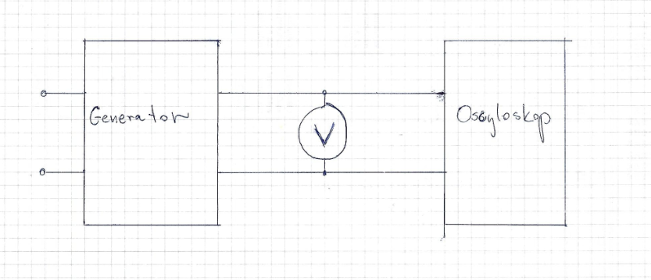

# Tabele pomiarowo-obliczeniowe











lu – amplituda sygnału;

cu - zakres nastaw współczynnika wzmocnienia;

Up-p - wartość mierzonego napięcia;

Δlu – błąd odczytu;

ur(Up-p) - niepewność standardowa;

Ur(Up-p) - niepewność rozszerzona;

lt - długość odcinka odpowiadająca długości okresu;

ct - nastaw współczynnika czasu;

T – okres przebiegu;

Δlt - błąd odczytu;

Ur(T) - niepewność rozszerzona;

U(T) - niepewność rozszerzona bezwzględna do okres;

f - częstotliwość przebiegu;

U(f) - niepewność rozszerzona bezwzględna względem okresu;

Ur(f) - niepewność rozszerzona;

δcu - błądaparatury;

δlu - błąd odczytu.

# Przykładowe obliczenia

$$U_{p-p}=C_{u}*l_{u}=1^{\frac{V}{ⅆz}}⋅4ⅆz=4V$$

$${δl}_{u}=\frac{∆lu}{lu}*100\%=\frac{0,1 dz}{4 dz}*100\%=2,5\%$$

$$u_{r }\left(U_{p-p }\right)=\sqrt{{{[u}_{r}(c_{u})]}^{2}+{\left[u_{r}\left(l_{u}\right)\right]}^{2}}=\frac{1}{\sqrt{3}}\sqrt{{({δc}_{u})}^{2}+{({δl}_{u})}^{2}}=\frac{1}{\sqrt{3}}\sqrt{3^{2}+{(2,5)}^{2}}=\frac{1}{\sqrt{3}}\sqrt{9+6,25}=\frac{1}{\sqrt{3}}*3,91=2,25\%$$

$$U_{r}\left(U_{p-p}\right)=\sqrt{3}*0,95*2,25\%=3,70 \%$$

$$U\left(U_{p-p}\right)=\frac{U_{r}\left(U_{p-p}\right)*U_{p-p}}{100\%}=\frac{3,70\%*4V}{100\%}=0,15 V$$

$$T=c_{t}*l_{t}=2,5*8,0=20,00 s$$

$${δl}_{t}=\frac{∆lt}{lt}*100\%=\frac{0,1 dz}{8 dz}*100\%=1,25\%$$

$$u_{r}\left(T\right)=\sqrt{{\left[u_{r}\left(c_{t}\right)\right]}^{2}+{\left[u_{r}\left(l_{t}\right)\right]}^{2}}=\frac{1}{\sqrt{3}}\sqrt{{\left({δc}_{u}\right)}^{2}+{\left({δl}_{t}\right)}^{2}}=\frac{1}{\sqrt{3}}*\sqrt{3^{2}+{\left(1,25\right)}^{2}}≈1,88 \%$$

$$U\left(T\right)=\frac{U_{r}\left(T\right)*T}{100\%}=\frac{3,09 \%*20,00ms}{100\%}≈0,62 ms$$

$$U_{r}\left(T\right)=\sqrt{3}*0,95*1,88 \%≈3,09 \%$$

$$f=\frac{1}{T}=\frac{1}{0,02s}=50Hz$$

$$U\left(f\right)=\frac{U_{r}\left(f\right)*f}{100\%}=\frac{3,09\%*50,00Hz}{100\%}≈1,5 Hz$$

$$U_{r}\left(f\right)=\sqrt{3}*0,95*1,88\%≈3,09 \%$$

$$U_{śr} dla funkcji sinusoidalnej= \frac{2*U_{m}}{π}≈1,27$$

$$k_{ks}=\frac{U_{śr}}{U_{sk}}=\frac{1,27V}{1,4236V}≈1,1181$$

$$k_{sz}=\frac{U_{max}}{U_{sk}}=\frac{2V}{1,4236V}≈1,4049$$

# Wykresy

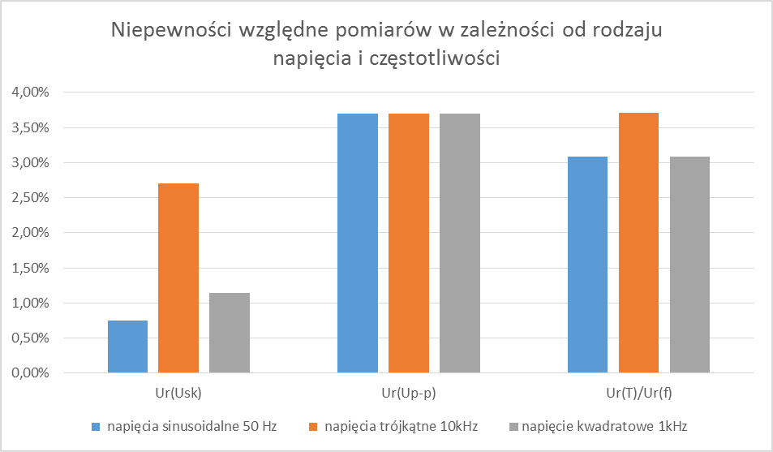

# Wnioski

Przy częstotliwości 1MHz ekran oscyloskopu zaczął się trząść, co uniemożliwiło jego prawidłowe odczytanie. Częstotliwość 1MHz była także poza zakresem odczytu woltomierza.

Odczyt Up-p z oscyloskopu jest obarczony dość dużą niepewnością względną 3,7%. Dla określenia napięcia skutecznego lepszy jest znacznie woltomierz cyfrowy, które niepewności wynosi od 0,74% do 2,70% w zależności od częstotliwości.

Wyniki pomiarów częstotliwości i czasu są trochę dokładniejsze niż wyniki pomiaru napięcia, 0,7% dla częstotliwości 50Hz i 1kHz. Dla częstotliwości 10kHz pomiar jest najmniej dokładny. Wynika stąd, że dla pomiarów> 10kHz niepewności rosną.

Potwierdziło, się że oscyloskop bardziej zatem nadaje się do obserwacji i mierzenia przebiegów napięć okresowych o określonych częstotliwościach, ale są obarczone dość dużymi błędami (2-5%).

Przy woltomierzu niepewność wzrasta wraz ze wzrostem częstotliwości.

Współczynniki szczytu i kształtu wyszły jak opisane w podręcznikach dla podanych rodzajów funkcji.